DOCUMAT
Manuale Utente

Concetti fondamentali
Il server fornisce uno strato logico che astrae la concezione di file e presenta elementi.
Per fare questo si passa attraverso ad una conversione di concetto al momento dell'inserimento di un file: prima dell'inserimento si ha un file, dopo l'inserimento si ha un elemento che risiede sul server.
Può` essere inserito (e quindi convertito in elemento) qualsiasi file che contenga qualche informazione testuale sia esso un documento in qualsiasi formato, una immagine, un qualsiasi insieme di informazioni alle quali può` essere associata una descrizione testuale.
Gli elementi a livello di presentazione da parte del server, vengono caratterizzati univocamente da un nome (il nome del file), da un titolo non case sensitive e da un utente, per cui con un nome, un titolo (case unsensitive) ed un utente si ottengono tutte le versioni di uno stesso elemento.
Si considera l'utente come parte della chiave in quanto se così non fosse altri utenti potrebbero modificare elementi non propri tramite un aggiornamento di versione potenzialmente violando la volontà di chi si incarica di gestire un elemento documentale su Documat ovvero l'autore dell'elemento (non necessariamente l'autore dei suoi contenuti informativi).
Cambiando il case di alcune o tutte le lettere del titolo durante un aggiornamento di versione il titolo viene aggiornato ma per la logica ha lo stesso valore di quello della versione precedente.
Come appena accennato uno stesso elemento può avere diverse versioni. La lunghezza della coda di versioni viene pero` limitata automaticamente dal server che provvede eventualmente ad eliminare quelle più vecchie nel caso si raggiunga il massimo.
Notare che, per scelta progettuale, elementi con lo stesso nome (indipendentemente dall'estensione), lo stesso titolo e lo stesso utente vengono considerati uguali indipendentemente, quindi, dalla versione e dai gruppi ai quali appartengono.
Questo ha molte conseguenze che sono del tutto volute: per esempio durante l'inserimento, se un file ha lo stesso nome (indipendentemente dall'estensione) e titolo di un'altro gia` inserito (sempre comparato rispetto al non c.s.) vengono applicate tutte le regole di trattamento utilizzate nel proseguimento della versione (inclusa la limitazione della lunghezza della coda di versioni).
Esistono poi gruppi concettuali, definibili dagli utenti, ai quali un elemento deve appartenere con relazione molti a molti (un file deve essere associato ad almeno 1 gruppo).

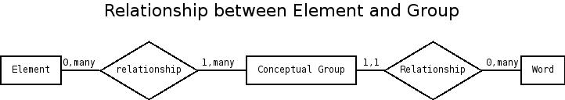
Autoriclassificazione
E l'insieme di tutte le funzioni che il server espone al fine di favorire una associazione efficace tra elementi e gruppi concettuali.
Può essere considerato un meccanismo di protezione messo a disposizione dal client, tramite l'uso combinato di particolari funzionalita` offerte dal server, per ridurre il più` possibile ambiguità` e disordine all'interno dell'archivio.

L'inserimento-conversione di un file in elemento richiede sempre la specifica di un limitato numero di parole significative separato da spazi, virgole o punti e virgola da associare allo stesso e queste vengono utilizzate come chiave per l'auto classificazione permettendo all'utente di dare un feedback a tale meccanismo e poterlo indirettamente controllare.
Tale insieme di parole rimane associato univocamente ed indissolubilmente ad ogni versione dell'elemento ma il server permette solo di incrementarlo per unione (durante l'aggiornamento di una versione non sara` quindi possibile sottrarre alcuna parola dall'insieme gia` associato alla precedente ma al più` aggiungerne). L'aggiunta avviene per unione (non si verificano ripetizioni) e questo meccanismo
e` ancora una volta gestito dal server.

Il server offre anche una utile funzione per l'estrazione di tale insieme di parole dal file in inserimento senza alcuna specifica di parametri. L'insieme ottenuto deve poi essere valutato dall'utente
ed eventualmente modificato.

Durante la procedura di inserimento il server offre una utile funzione di ricerca del gruppo concettuale più` appropriato al file in base al suo solo contenuto.
Il comportamento di tale funzione dipende esclusivamente dalle associazioni gruppo/i parole significative specificate in precedenti inserimenti.

Altra funzione permette di individuare la lingua utilizzata sempre in base al suo contenuto ed il suo comportamenti ed il suo comportamento si basa su un vocabolario interno che non
puo` essere cambiato dal client.

Un'altra funzione esposta associa a una serie di gruppi di appartenenza, al nome ed al titolo, un eventuale elemento gia` inserito che molto probabilmente potrebbe essere parallelo a quello che si sta creando.
Ad un verifica dell'ambiguità` il confronto di similarità` avviene su <nome elemento>+<titolo volto in lower case> per file appartenenti ad un certo numero di gruppi tra quelli a cui e` dichiarato appartenere l'elemento da inserire.
Il server segnala l'elemento che ha una similarità` inclusa entro certo intervallo entro il quale rientrano gli elementi la cui identificazione li fa risultare molto simili ma non uguali, per cui se l'elemento maggiormente simile risulta addirittura identico non viene segnalata alcuna ambiguità`.
A sua discrezione il client chiama questa funzione sul server immediatamente prima di procedere con la richiesta di inserimento e, nel caso in cui venga riscontrata l'eventualità` cercata, permette all'utente di scegliere se il file debba essere inserito come nuovo elemento o se annullare la transazione.
Questo fornisce una blanda protezione contro di ambiguità` o replicazioni di concetti da parte di più` elementi.

I gruppi e gli elementi vengono associati univocamente agli utenti che li creano e da questi soli posso essere cambiati ma mentre gli elementi inseriti non possono essere modificati bensì` aggiornati, specificando l'appartenenza a nuovi e/o differenti gruppi, per i gruppi possono essere cambiate le parole ed il nome e gli stessi possono essere uniti per formare un unico gruppo.

Anche se i gruppi appartengono, a livello di gestione, agli utenti che li creano ogni utente può` associare ad ogni gruppo presente un elemento in inserimento.
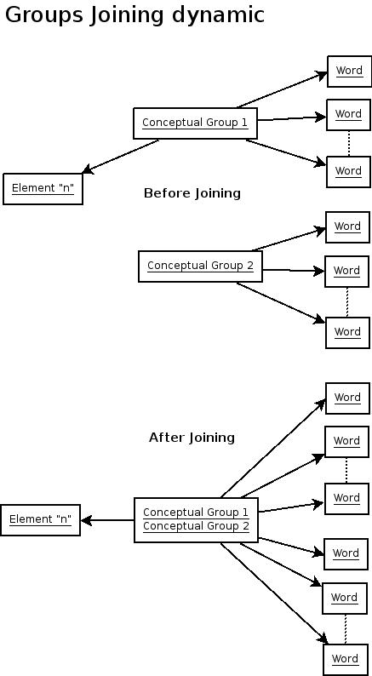
Alla cancellazione di un gruppo a cui sono associati uno o più` elementi i quali, a loro volta, erano associati unicamente a quel gruppo, gli elementi rimangono orfani e vengono associati in automatico da un meccanismo di auto riclassificazione fuori linea, non interferibile dall'esterno, il quale adotta lo stesso criterio utilizzato nel calcolo del del gruppo più` adatto durante l'inserimento. Rimane comunque velido che generalmente che gli utenti debbano fare scelte coerenti a livello di associazione concettuale.

Il meccanismo di inserimento/auto classificazione sin qui descritto, quindi, sottosta` inizialmente al volere del client e successivamente a quello degli utenti che modificare il risultato in fase di ricerca dell'elemento e, in modo lento, il comportamento del server nella fase di inserimento/conversione.
Conviene comunque sempre considerare come valide le scelte proposte prima di cambiarle anche se, come gia` detto, un errore non compromette molto la proposta da parte del server delle scelte consigliate in quanto esse vengono elaborate tramite statistiche che coinvolgono cio` che e` contenuto nei gruppi, nel documento in inserimento e nei campi della maschera.

